

Název školy: | Základní škola Podbořany, Husova 276, okres Louny
Autor: | Mgr. Martina Myšková
Název: | VY_32_INOVACE_759_KULTURA_A_VĚDA_MEZI_VÁLKAMI
Téma: | Opakování kultury a vědy v meziválečném období
Číslo projektu: | CZ 1.07/1.4.00/21.2975
Anotace:  Metodické pokyny:  Klíčová slova:  Datum vytvoření: | Pracovní list slouží k procvičování a opakování učiva v předmětu Dějepis v 9. ročníku.  - Žák k názvům uměleckých slohů přiřadí jména umělců.  - Žák vysvětlí, jak vypadalo objektivní vyjádření skutečnosti podle kubistů.  - Žák si připomene M. Čermínovou.  - Žák rozpozná významné stavby i jejich autory.  - Žák vymezí 2 proudy moderního sochařství  - Žák doplní schéma – přehled vědy i kultury.  Kubismus, surrealismus, Toyen, moderní sochařství, kultura a věda meziválečného období.  10.12.2012

KULTURA A VĚDA MEZI VÁLKAMI – pracovní list
1/ K názvům uměleckých slohů přiřaď jména umělců.

Kubismus Surrealismus

2/ Jak podle kubistů mělo vypadat objektivní zobrazení skutečnosti? Zakresli, jak by vypadala ideální kostka podle kubistů.

3/ Komu patří pseudonym Toyen?
4/ Urči název a jméno autora těchto kubistických staveb.
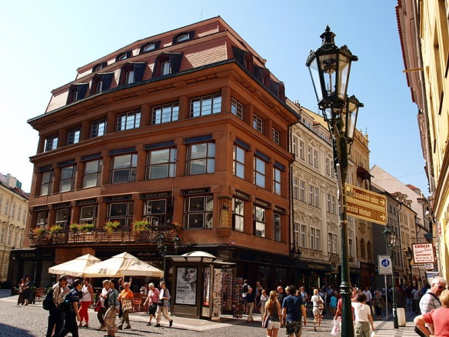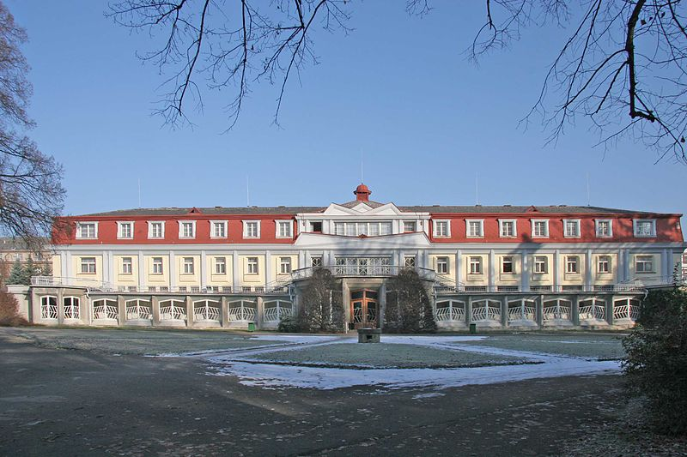
5/ V moderním sochařství se objevují dva proudy. Pojmenuj je a zapiš, čemu se věnovaly.
I._________________________________________________
II._________________________________________________

6/ Zapiš do schématu představitele vědy a umění v ČSR v letech 1918-1938.

Použité zdroje:
- http://cs.wikipedia.org/wiki/Soubor:D%C5%AFm_U_%C4%8Dern%C3%A9_Matky_Bo%C5%BE%C3%AD_03.JPG
- http://cs.wikipedia.org/wiki/Soubor:Josef_Go%C4%8D%C3%A1r_pavillion_L%C3%A1zn%C4%9B_Bohdane%C4%8D.JPG
- Program Microsoft Office 2007

